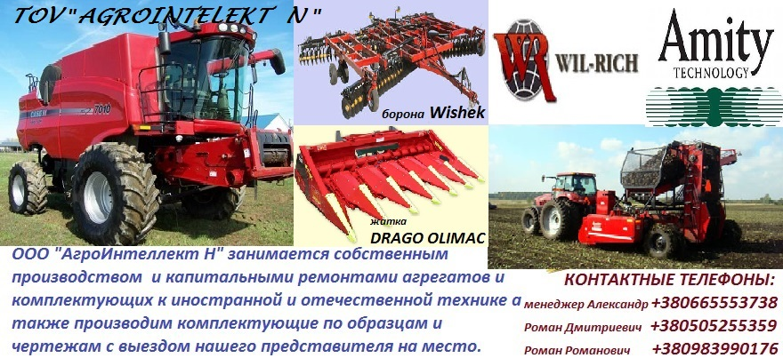
ТОВАРИСТВО З ОБМЕЖЕНОЮ ВІДПОВІДАЛЬНІСТЮ

"АГРОІНТЕЛЕКТ Н"

49051 м.Дніпро, ул. Журналістів 9-М

Тел. (050)-525-53-59, (097)-537-37-23 E-mail:agrointelekt@gmail.com
УВАГА!!! ЦІНИ БУДЕМО ФОРМУВАТИ ПІД ЧАС ОТРИМАННЯ ВАШОГО ЗАМОВЛЕННЯ.

КОРМОРОЗДАТЧИК КТУ-10А
Наименование |  |  | Катал.№ | Цена,грн. |  | Наименование |  | Катал.№ |  | Цена,грн.
Кормораздатчик КТУ-10А |  |  | Усиленный | 108000.00 |  | Блок битеров |  | КТУ.50.1670 |  | 5760.00
Кормораздатчик КТУ-10 |  |  |  | 102000.00 |  | Втулка (битера) |  | КТУ.00.105А |  | 48.00
Кормораздатчик КТУ-10 |  |  | Кап.ремонт |  |  | Крышка(глухая) |  | КТУ.00.113 |  | 54.00
Шарнирный вал |  |  | КТУ50.0560 | 3120.00 |  | Втулка(битера) |  | КТУ.00.114-01
Шарнир АЖ-400(Гук шлицевой) |  |  | Н.051.03.050 |  |  | Звёзд-ка(битера одинарная) |  | КТУ.50.0190 |  | 264.00
Шарнир КЖ-400(Гук под шпонку |  |  | Н051.03.050 |  |  | Зв-ка в сборе(натяж. t-19.05) |  | КТУ.00.10301 |  | 216.00
 |  |  |  |  |  | Блок звёздочек |  | КТУ.50.0180 |  | 300.00
Привод (Вал № 6) |  |  | КТУ.00.990-10 | 840.00 |  | Битер |  | КТУ.50.1660 |  | 1680.00
Корпус (голый) |  |  | КТУ.00.102 | 102.00 |  | Боковина |  | КТУ.50.1680 |  | 660.00
Полумуфта |  |  | КТУ.00.1930 | 144.00 |  | Боковина |  | КТУ.50.1690 |  | 660.00
Полумуфта в сборе |  |  | КТУ.00.1940 | 264.00 |  | Крышка подшипн.(битера откр.) |  |  | ПТВ 1071 | 54.00
Звёздочка(Блочек) t-19.05 |  |  | КТУ.00.664 | 144.00 |  | Корпус пошипн.(битера) |  | ПТВ 1072 |  | 108.00
Вал(голый) №6 |  |  | КТУ.00.6025-01 | 420.00
Фланец |  |  | ПТВ 6025 |  |  | Поперечн. трансп-р(стол) |  | КТУ.50.2950 |  | 5400.00
Муфта пробуксовывания |  |  | 60302 | 120.00 |  | Корпус(чашка стола) |  | КТУ.00.122 |  | 48.00
Крышка | Н.026.164.23.2.421 |  |  | 66.00 |  | Зв-ка в сб.(натяжн.t-19.05) |  | КТУ.00.1030-01 |  | 216.00
 |  |  |  |  |  | Натяжник(стола) |  | КТУ.00.1600 |  | 66.00
Унифициров.редук-р i=1,25 | Н.091.20.000А-113 |  |  | 2640.00 |  | Вал(качалка короткая) |  | КТУ.00.1610 |  | 480.00
 |  |  | КТУ.006042 | 144.00 |  | Вал(качалка длинная) |  | КТУ.00.1610-01 |  | 480.00
 |  |  |  |  |  | Боковина |  | КТУ.50.2960 |  | 660.00
Вал(с крывошипом) |  |  | КТУ.50.0740 | 1560.00 |  | Боковина |  | КТУ.50.2970 |  | 660.00
Звёздочка |  |  | КТУ.00.450-10 | 216.00 |  | Вал(на качалку) |  | КТУ.00.6002 |  | 276.00
Вал(голый) |  |  | КТУ.50.6002 | 780.00 |  | Вал(на качалку) |  | КТУ.00.6002-01 |  | 276.00
Крышка |  |  | ПТВ 1071 | 54.00 |  | Транспортёр(лента) |  | КТУ 9-11-01 |  | 600.00
Корпус |  |  | ПТВ 1072 | 108.00 |  | Звёзд-ка(стола t-19.05) |  | КТУ.9-15 |  | 216.00
Корпус подшипника | Н.026.059.23.2.417 |  |  | 108.00
Крышка подшипника | Н.026.164.23.2.421 |  |  | 54.00 |  | Передняя ось с подвеской
 |  |  |  |  |  | Тяга |  | КТУ 1-2-2А
Натяжн.звёздочка(в сборе) t25,4 |  |  | КТУ.00960-01 | 252.00 |  | Тяга рулевая |  | КТУ 6052А |  | 780.00
 |  |  |  |  |  | Кулак правый |  | 105.044.03.011 |  | 780.00
Вал №5 |  |  | КТУ.50.1470 | 1440.00 |  | Кулак левый | 105.044.03.011-01 |  |  | 780.00
Корпус |  |  | КТУ.00.102 | 108.00 |  | Головка правая в сборе |  | 130-3003056 |  | 240.00
Звёздочка |  |  | КТУ.50.0870 | 180.00 |  | Головка левая в сборе |  | 130-3003057 |  | 240.00
Звёздочка |  |  | КТУ.00.6042 | 120.00 |  | Головка правая |  | 130-3003060-А2 |  | 120.00
Вал(голый) |  |  | КТУ.50.6046 | 432.00 |  | Головка левая |  | 130-3003061-А2 |  | 120.00
Корпус подшипника | Н.026.059.23.2.417 |  |  | 108.00 |  | Рессора в сборе |  | 887А-2902012 |  | 1080.00
Крышка подшипника | Н.026.164.23.2.421 |  |  | 54.00 |  | Стремянка |  | 887А-2902408 |  | 108.00
 |  |  |  |  |  | Рычаг правый |  | 887А-3001030А |  | 336.00
Привод продольного трансп-ра (храповый механизм) |  |  | КТУ.50.1480-10 | 936.00 |  | Рычаг левый |  | 887А-3001031А |  | 336.00
Кривошип |  |  | КТУ.50.1430 | 216.00
Шатун |  |  | КТУ.00.604А | 204.00 |  | Колесо
Колесо |  |  | КТУ.50.6005 | 420.00 |  | Обод |  | 105.043.06.004 |  | 480.00
Втулка |  |  | КТУ.50.6072-02 | 14.40 |  | Обод |  | 105.043.06.005 |  | 480.00
Собачка |  |  | ПТВ 6006-01 | 90.00 |  | Ступица |  | 105.043.07.004 |  | 1140.00
 |  |  |  |  |  | Гайка правая |  | 785-3101040 |  | 19.20
Транспортёр роликовый |  |  | КТУ.50.7090 | 5040.00 |  | Гайка левая |  | 785-3001041 |  | 19.20
Трансп-р роликовый (усилен.) |  |  |  | 5040.00 |  | Шпилька правая Ø 16 |  | 887-3103016 |  | 19.20
Транспортёр якорный |  |  | КТУ.50.0220-10 | 3120.00 |  | Шпилька левая Ø 16 |  | 887-3103017 |  | 19.20
Ведущий вал |  |  | КТУ.50.0900 | 1500.00 |  | Ось(задн.натяжн.вал) |  | КТУ.50.0620 |  | 480.00
Кронштейн(сектор голый) |  |  | КТУ.50.0320 | 120.00 |  | Ось(задн.натяжн.вал) |  | КТУ.50.0620-01 |  | 480.00
Звёздочка(якорная ведущая) |  |  | КТУ.50.1008-01 | 144.00 |  | Втулка(заднего вала) |  | КТУ.50.0003 |  | 24.00
Подшипник(средний сектор) |  |  | КТУ.00.1320-01 | 240.00 |  | Звёзд-ка(якорная ведомая) |  | КТУ.50.1008 |  | 120.00
Подшипник(сектор цифровой) |  |  | КТУ.50.0610-10 | 240.00 |  | Звёзд-ка(якорная ведомая) |  | КТУ.50.0420 |  | 120.00
Вал(голый ведущий) |  |  | КТУ.50.6001 | 840.00 |  | Ось(задняя) |  | КТУ.50.6035 |  | 480.00
Скребок(якорный) |  |  | КТУ.50.7002 | 50.40 |  | Ззёзд-ка роликовая ведомая |  |  |  | 102.00
Втулка |  |  | ПТВ 0413М
Звёзд-ка роликовая ведущая |  | КТУ50.00.960-01 |  | 108.00

